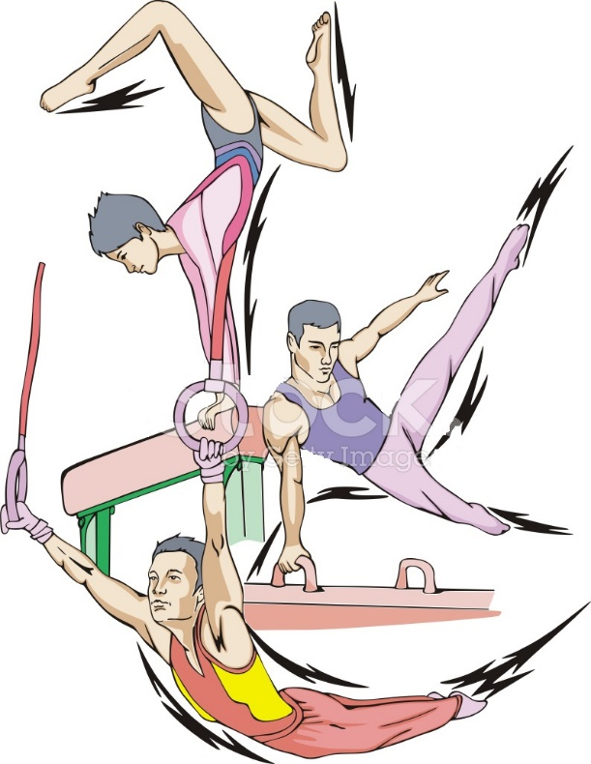 | ПОЗДРАВЛЯЕМ  Победителей и Призеров  Областных соревнований  «Февральские метели»
по спортивной гимнастике
(15-17.02.2024 г., г. Н. Тагил)
Межина Павла
по программе МС:3 место в многоборье
Павлова Макара
по программе спортивного разряда КМС:
3 место в многоборье
Васильян Есения
по программе 1 спортивного разряда:
1 место в многоборье
Тренеров-преподавателей:
Чикишева П.И., Лоренц Д.А..
Буткус М.В., Чуракову Ю.В.,
Бубнову М.А.,

